ТОО «Айгерим – Ай»

Спортивный праздник
«Защитники Отечества»
в рамках программы «Рухани жаңғыру»
для детей старшей группы.
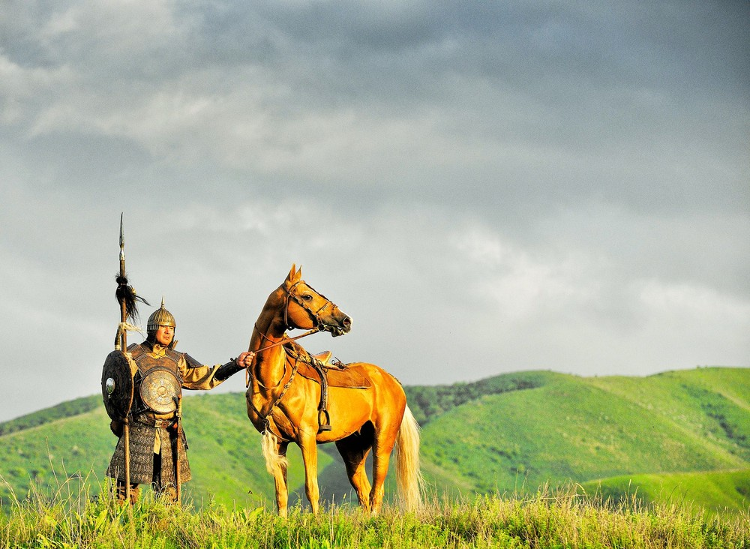

Подготовила: инструктор по физической
культуре Нурахметова Гульнар
Куандыковна

г. Костанай.

Цели: приобщение воспитанников к культурному наследию и достоянию казахского народа, выполнение программы «Рухани жаңғыру».
Задачи:
- познакомить детей с казахскими батырами, казахскими национальными играми – кокпар, жамбы ату.
- способствовать формированию нравственно – патриотических качеств: доброты, верности, преданности, патриотизма;
- формирование духовно – нравственного отношения и чувства сопричастности к культурному наследию своего народа.
- развивать смелость, быстроту, ловкость, выносливость.
- воспитывать ценностное отношение к истории страны, любовь к Родине.
Оборудование: музыка (кюи, песни на казахском языке), оформление зала по теме. Набивные мячи (1кг) -2 шт., луки со стрелами –2шт., мишень, муляж – баран (2кг) – 2шт., корзина для мячей (казан), веревка 12м, обруч -2шт., конусы -2шт., лошадки резиновые (прыгуны) – 2шт., грамоты, призы.

Ход праздника

Инструктор: Добрый день дорогие ребята, гости. Сегодня мы собрались здесь, чтоб отпраздновать День защитников Отечества. Поздравляю с праздником всех людей, которые защищают нашу Родину, нас с вами. В древние времена защитниками Отечества были батыры. Это были отважные, смелые, мужественные люди. Давайте вспомним и назовем их. Ответы детей.

Инструктор: Наши мальчики – это будущие защитники Родины. Это наши батыры. Ребята, мы с вами находимся на славном празднике - тое, где мальчики - батыры покажут нам свою силу, ловкость, выносливость. Приглашаю на бой батыров мальчиков групп «Акбота» и «Солнышко». Состязания наших батыров будет оценивать жюри.

Представление жюри.

Инструктор: На все казахские праздники приглашали сказителя - жырау, который рассказывал интересные истории. И сегодня мы пригласили к нам на той жырау Корткыта.

Звучит музыка, входит воспитатель в роли Коркыта.

Инструктор: Сәлеметсіз бе, Қорқыт ата. Спасибо, что приехали к нам на
праздник.

Қорқыт ата: Сәлеметсіз бе балалар. Дети здороваются с гостем. Я с радостью приехал к вам на праздник, посмотреть на состязания мальчиков . А еще хочу рассказать вам легенды о славных подвигах казахских батыров.

Инструктор: Қорқыт ата, можете дать бата - пожелания нашим батырам?

Қорқыт ата: Обязательно. Это делается на всех больших праздниках, состязаниях.
Батырам в этот славный день соревнований.
Желаю волю всю в кулак собрать,
Преодолеть ряд сложных испытаний.
И всю программу выполнить на "пять",
Не допустить ошибки ни малейшей,
Легко достигнуть новой высоты!
Удачи! Пусть же победит сильнейший!
И я уверен — это будешь ты!

Инструктор, дети: Рахмет, Қорқыт ата.

Қорқыт ата: А теперь послушайте сказ о Буланбай батыре.
На казахской земле жил самый сильный батыр Буланбай. Когда Буланбай батыру исполнилось тридцать лет, попал в плен. В это время китайский император объявил, что исполнит любое пожелание человека, который поднимет каменную статую льва, стоящую перед императорским дворцом. Многие решили испытать свою силу, но никто из них не смог даже сдвинуть статую с места. Тогда визирь императора, видевший все эти тщетные попытки, произнес: «Этот камень способен поднять казахский борец, который сейчас сидит в тюрьме». По приказу главы империи Буланбая привели к статуе. Батыр сказал: «Предоставьте мне один месяц, да сначала дайте-ка мясо барана. После этого, если вы обмотаете мои руки до плеч сыромятной веревкой, я подниму камень». Пожелание Буланбая было исполнено. На глазах у всего собравшегося народа он двумя руками поднял каменную статую, приняв ее на грудь и тотчас перебросив через голову. Император остался доволен силой казахского батыра, он наградил Буланбая и отправил его на Родину.
Инструктор: А сейчас наши батыры тоже покажут свою силу. Қорқыт ата, посмотрите на них, оцените.

Конкурс 1. «Палуаны».
Задание: взять в руки набивной мяч и кинуть его вверх – назад за спину. Кто дальше бросит тот и победит.

Қорқыт ата: Мальчики, вы настоящие батыры. Вот так тренировали свою силу казахские батыры. Молодцы!

Инструктор: Қорқыт ата, а какие еще состязания проводились на праздниках.

Қорқыт ата: Состязаний было очень много. Проводилась казахская национальная игра "Жамбы ату" - это состязание казахских жигитов на меткость в стрельбе из лука. Жамбы - это серебряный диск, который подвешивался на тонкой веревке из конских волос на перекладине. Задачей участников состязания было стрелой, выпущенной из лука сбить диск, чтобы он упал на землю. Назовите батыров, которые метко стреляли из лука. Ответы детей.

Инструктор: У нас нет такого диска, но есть мишень и лук со стрелами. Проверим, кто самый меткий из наших батыров.

Конкурс 2. «Жамбы ату».
Задание: приготовить лук к стрельбе. Каждый батыр стреляет 3 раза. Жюри посчитает, у какой команды больше стрел попали в цель.

Қорқыт ата: Ребята, какие у вас зоркие глаза и твердые руки.
Инструктор: А в этом конкурсе мы проверим наших батыров на выносливость. И сейчас мы увидим, как наши батыры справятся с этим тяжелым заданием.

Конкурс 3. «Төзімді батыр».
Задание: положить барана за голову на плечи, добежать до обруча, встать в
него и сделать 3 приседания. Вернуться к команде и передать барана следующему участнику. Побеждает команда, выполнившая первая задание.

Қорқыт ата: Нағыз, төзімді батырлар – настоящие батыры. Сразу видно, что
вы занимаетесь спортом.

И сейчас настало время для борьбы – қазақша күрес. Қазақша күрес – это казахская национальная борьба, один из древних видов спорта у казахов и является культурным наследием страны. Соревнования қазақша күрес так же проводятся на праздниках и торжествах.

Инструктор: Поборемся, ребята? Сейчас я буду вызывать батыров по именам, чтобы вы были одинаковы по росту, весу. По моей команде «1,2,3. Баста» начинаете бороться.

Конкурс 4. «Курес».
Задание: Встать в центр круга лицом друг к другу. Обхватить друг друга за руки выше локтя и стараться вытолкнуть противника с круга, кружением в кругу вытолкнуть соперника (айналдырып итеру), кружением в кругу (айналдырып лақтыру) заставить его упасть на колени.

Қорқыт ата: Ребята, как я за вас переживал. Это было так волнительно. Молодцы!

Инструктор: Қорқыт ата, наши мальчики часто играют в көкпар. Ребята, что вы знаете об этой игре. Ответы детей. Сейчас они вам это покажут.

Конкурс 5. «Көкпар».
Участник садится на лошадь. На противоположной стороне стоит казан (казандык). Между участниками и казаном на одинаковом расстоянии лежит муляж – баран (2кг).
Задание: первым доскакать до барана, схватить его и продолжать скакать к казану. Доскакав до казана забросить барана в казан. Другой участник должен отобрать барана у противника и сам забросить его в казан. Выигрывает тот, кто забрасывает барана в казан.

Қорқыт ата: Мальчики, вы искусные наездники, так ловко скачете на них, а как вы боретесь за тушу барана. И как ловко вы забрасываете тяжелого барана в казан. Вы лучшие кокпаристы, молодцы!

Инструктор: Вот и закончился бой маленьких батыров. Пока жюри подводит итоги, Қорқыт ата, расскажите нам еще интересную историю.

Қорқыт ата: С удовольствием мои маленькие слушатели. Расскажу вам легенду про казахского палуана Утеп батыра.
Никто не мог победить Утеп батыра, имя которого еще при жизни стало легендой. Прежде всего, он был очень могучим и отличался мастерством в борьбе. Собрав возле себя представителей самых разных видов циркового искусства, Утеп развлекал своим мастерством киргизов и казахов, что проживали у подножья Алатау. В то время киргизы и казахи использовали воду для полива из одной реки. Однажды киргизы повернули русло реки в свою сторону. И тогда Утеп батыр решил перекрыть киргизам доступ к воде камнем, весом около тонны. До речки (с полверсты) катил Утеп камень, после чего осуществил задуманное. Киргизы дружно пытались сдвинуть камень с места, но у них ничего не вышло. Они стали просить Утепа открыть для них доступ к воде. Батыр смилостивился и поставил камень так…

Инструктор: Ребята, как вы думаете, как Утеп батыр поставил камень. Ответы детей.
Қорқыт ата: Батыр смилостивился и поставил камень так, чтобы и казахи, и киргизы получали равное количество воды. Камень, которым Утеп батыр преграждал течение реки, распался на три части.

Инструктор: Жюри готовы к оглашению результатов соревнования, Қорқыт ата будет награждать наших батыров.
Жюри награждает победителей 1 и 2 места, победителей в номинациях
«Меткий стрелок», «Сильный палуан», «Лучший кокпарист», «Самый ловкий батыр», «Самый выносливый батыр», «Лучший борец».

Инструктор: Дорогие Қорқыт ата, ребята, на этом праздник «Защитники Отечества» закончился. Қорқыт ата, спасибо вам, за ваши замечательные истории. Поздравляю всех с праздником, Днем защитников Отечества.

Қорқыт ата: Я очень рад, что вы пригласили меня на ваш славный той. Спасибо. Теперь я спокоен за нашу страну. У нас подрастают сильные, смелые защитники нашей Родины. Вы молодцы! Всех с праздником! До свидания.

Инструктор: До свидания Қорқыт ата, ребята. До новых встреч!

